KNJIŽNICA ŠUMARSKE I DRVODJELJSKE ŠKOLE KARLOVAC

Dragi učenici!
Kao što se nastavni proces prilagođava preporučenim epidemiološkim mjerama s obzirom na situaciju u vezi pandemije COVID-19, tako se i rad školske knjižnice i njezine usluge prilagođavaju novonastaloj situaciji. Molimo vas da poštujete preventivne mjere opreza u širenju koronavirusa.
Smjernice za rad školske knjižnice u uvjetima pandemije COVID-19 se oslanjaju na najnovije Upute i preporuke Hrvatskog zavoda za javno zdravstvo (HZJZ) objavljene 24. kolovoza 2020. i Ministarstva znanosti i obrazovanja od 29. kolovoza 2020. te na Smjernice za rad i protokole za korisnike i djelatnike Nacionalne i sveučilišne knjižnice u Zagrebu.
PROTOKOL ZA KORISNIKE
1. D O L A Z A K U K N JI Ž N I C U
U knjižnicu se može ući tek pošto prethodni korisnik izađe.
Broj korisnika koji istodobno mogu boraviti u prostorijama knjižnice
i čitaonice je ograničen. Na posudbi istovremeno mogu biti najviše
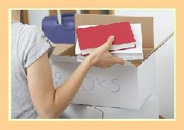
2 učenik iz istog razreda poštujući pravila razmaka od 2 metra
2. L E K T I R A
Kako bi se smanjio broj ulazaka u prostorije knjižnice, u suradnji s
nastavnicima hrvatskoga jezika, može se dogovoriti i razredna posudba lektirnih djela.
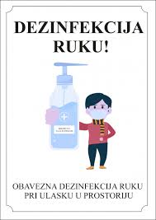
3. D E Z I N F E K C IJ A
Prije ulaska u prostorije knjižnice i čitaonice obvezno je staviti
zaštitnu masku i ispravno ju nositi preko usta i nosa, a na ulazu
u knjižnicu korisnici moraju obvezno dezinficirati ruke
dezinfekcijskim sredstvom.

4. P O S U D B A I I Z D A V A N J E G R A Đ E
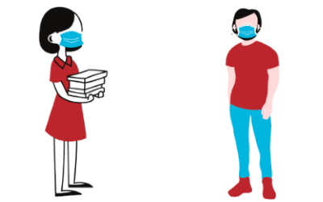
Slobodan pristup građi nije moguć, već građu izdaje knjižničar.
Korisnik dolazi u knjižnicu s popisom naslova koje želi posuditi.
5. V R A Ć A N J E G R A Đ E
Vraćena knjižnična građa se stavlja u kutiju s umetnutim papirićem s osobnim podatcima (ime, prezime, razred) koja se nalazi na ulazu u knjižnicu, a nakon razduživanja se dezinficira i odlaže u karantenu od 72 sata prije smještaja na police što može utjecati na dostupnost građe za posudbu.
U slučaju da se korisnik ne pridržava propisanih mjera i nakon što je upozoren, bit će muonemogućeno služiti se uslugama školske knjižnice ili će napustiti prostor, o čemu će biti obaviješten razrednik.
* http://www.husk.hr/wordpress/wp-content/uploads/2020/09/Smjernice-za-rad-s%CC%8Ckolskih-knjiz%CC%8Cnica-uuvjetima-bolesti-COVID-19_4.-rujna-2020..pdf

